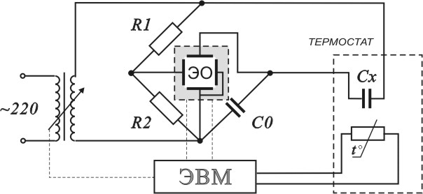

Темпер. | Диэл. прон. | tg D
20,0 | 29 526,2 | 0,2026
21,0 | 11 982,9 | 0,1850
22,1 | 10 839,0 | 0,1553
23,0 | 16 001,0 | 0,2009
24,0 | 19 189,1 | 0,2134
25,1 | 19 670,0 | 0,2272
26,1 | 19 979,9 | 0,2219
27,1 | 20 245,5 | 0,2241
28,1 | 20 929,0 | 0,2208
29,1 | 20 870,1 | 0,2255
30,0 | 21 540,4 | 0,2205
31,1 | 22 251,6 | 0,2368
32,0 | 22 980,0 | 0,2378
33,2 | 24 011,6 | 0,2455
34,1 | 24 173,6 | 0,2438
35,0 | 23 930,6 | 0,2413
36,1 | 23 639,7 | 0,2387
37,0 | 23 750,6 | 0,2394
38,0 | 23 254,6 | 0,2418
39,1 | 23 279,5 | 0,2290
40,1 | 23 002,8 | 0,2354
41,0 | 22 867,3 | 0,2256
42,1 | 23 034,7 | 0,2204
43,1 | 23 159,8 | 0,2254
44,0 | 22 994,8 | 0,2273
45,1 | 22 907,7 | 0,2271
46,0 | 22 934,2 | 0,2155
47,1 | 22 928,4 | 0,2236
48,1 | 23 390,7 | 0,2220
49,1 | 23 045,7 | 0,2179
50,1 | 23 273,7 | 0,2034
51,1 | 23 418,6 | 0,2096
52,0 | 23 475,2 | 0,2107
53,2 | 23 603,7 | 0,1972
54,0 | 23 650,4 | 0,2061
55,1 | 23 647,3 | 0,1951
56,0 | 23 889,9 | 0,1996
57,0 | 24 213,4 | 0,1874
58,0 | 24 508,1 | 0,1862
60,0 | 24 494,6 | 0,1846
60,5 | 24 399,4 | 0,1958
61,3 | 24 391,1 | 0,1910
62,1 | 25 045,0 | 0,1920
63,1 | 25 167,2 | 0,1842
64,1 | 25 332,1 | 0,1853
65,1 | 25 379,1 | 0,1702
66,1 | 25 611,9 | 0,1727
67,1 | 26 556,0 | 0,1754
68,0 | 26 613,5 | 0,1744
69,1 | 27 061,0 | 0,1591
70,1 | 27 835,7 | 0,1607
71,2 | 28 386,2 | 0,1512
72,0 | 28 944,3 | 0,1499
73,1 | 29 620,5 | 0,1442
74,1 | 30 632,4 | 0,1433
75,0 | 31 148,9 | 0,1271
76,1 | 30 427,7 | 0,1115
77,1 | 30 004,1 | 0,1136
78,0 | 28 318,3 | 0,0987
79,1 | 27 557,7 | 0,1059
80,1 | 26 298,2 | 0,0889
81,0 | 25 711,5 | 0,0928
82,1 | 24 818,5 | 0,0925
83,0 | 23 902,5 | 0,0809
84,0 | 23 546,1 | 0,0887
85,0 | 22 509,6 | 0,0773
86,0 | 22 068,2 | 0,0793
87,0 | 21 308,8 | 0,0784
88,1 | 20 696,5 | 0,0757
89,0 | 20 305,0 | 0,0711
90,0 | 19 784,8 | 0,0692

Название | Площадь [М*М] | Толщина [М]
Керамика | 7E-6 | 0,0005

Московский ордена Ленина, ордена Октябрьской Революции и ордена Трудового Красного Знамени

ГОСУДАРСТВЕННЫЙ ТЕХНИЧЕСКИЙ УНИВЕРСИТЕТ им.Н.Э.БАУМАНА

Факультет РЛ
Кафедра РЛ6 .

Отчет

по лабораторной работе
Исследование свойств сегнетоэлектриков

Выполнил студент гр. ИУ2-51
Попов Е.А.
Проверил преподаватель
Данилов И.И.

